Туристский клуб «Гравицап»

ОТЧЕТ
о прохождении водного туристского спортивного похода
второй (II) категории сложности по Западной Украине,
совершенным группой турклуба «Гравицап»
в период с 20 по 30 апреля 2012 года.

Маршрутная книжка № 1-2012
Руководитель группы – Леонтьев А.С.
Адрес руководителя:
г. Ярославль, ул. Зелинского, д. 4, кв. 57

Маршрутно-квалификационная комиссия Ярославской областной федерации туризма рассмотрела отчет и считает, что поход может быть зачтен всем участникам и руководителю второй категорией сложности.

Отчет использовать в библиотеке клуба туристов «Гравицап»

Судья маршрутной квалификации ______________/________________________

«___» _______________ 2012 г.

Ярославль, 2012 г.

Паспорт спортивного похода
- Поход организован группой туристов клуба «Гравицап». Адрес г. Ярославль, ул. Советская, д. 65.
- Место проведения: Украина, Винницкая область.
- Общие справочные сведения о маршруте

Дисциплина маршрута (вид туризма) | Категория сложности похода | Протяженность активной части похода, км | Продолжительность |  | Сроки проведения
Дисциплина маршрута (вид туризма) | Категория сложности похода | Протяженность активной части похода, км | общая | ходовых дней | Сроки проведения
Водный | Вторая | 120 | 11 | 8 | 20.04-30.04

- Нитка маршрута: г. Ярославль – п. Гнивань – р. Южный Буг – п. Райгород – г. Ярославль
- В качестве транспорта был выбран микроавтобус Ford Transit (9 мест). Водитель также проходил маршрут. На время похода автобус был поставлен на стоянку в г. Винница. После прохождения маршрута водитель на автобусе добрался до стоянки и перегнал микроавтобус в место антистапеля. Оттуда вся группа отправилась домой.
- Определяющие препятствия маршрута

Наименование препятствия | Категория  трудности | Длина  препятствия | Характеристика препятствия
Пор. Киевский | 2 | 400 м | Заход – шивера. На выходе слив с плиты, бочка.
Шивера у  с. Рогозна | 2 | 500 м | Слалом между камней, валы. На выходе каменная гряда, уход резко влево.
Печорские пороги | 3 | 1,5 км | Каскад из 4-х ступеней. Самая сложная вторая. Два последовательных слива с плиты, косые бочки.
Пороги в д. Гранитное | 2 | 800 м | 4 ступени порогов с интервалом в 200 м. Самая сложная 4 ступень. Слив, загроможденный камнями.

- Состав группы
№  п/п | ФИО | Год  рожд. | Адрес | Туристский опыт | Средство сплава, обязанности в группе
 | Леонтьев Алексей Сергеевич | 1984 | г. Ярославль, ул. Зелинского, д. 4, кв. 57 | Мста – 1р  Муезерка–Чирко-Кемь–3у | Руководитель, фотограф  Каяк № 1
 | Марков Михаил Витальевич | 1963 | г. Ярославль, ул. Ньютона, д. 9, кв. 134 | Шавла–Аргут–Катунь– 5у | Медик  Байдарка № 1
 | Васильев Михаил Анатольевич | 1969 | г. Ярославль, ул. Добролюбова, д. 8. кв. 4 | Корожечна – 1у | Казначей,  Байдарка № 1
 | Сторожев Роман Борисович | 1966 | г. Ярославль, ул. Здоровья, д. 4, кв. 74 | Писта – 3у | Водитель,  Байдарка № 2
 | Сторожев Максим Романович | 2001 | г. Ярославль, ул. Здоровья, д. 4, кв. 74 | ПВД | Байдарка № 2
 | Карпов Александр Сергеевич | 1986 | г. Ярославль, ул. 1 Шоссейная, д. 28, кв. 20 | Поньгома – 2у | Каяк № 2
 | Карпова Анастасия Сергеевна | 1986 | г. Ярославль, ул. 1 Шоссейная, д. 28, кв. 20 | Поньгома – 2у | Каяк № 3
 | Леднев Сергей Юрьевич | 1965 | г. Ярославль, ул. Космонавтов, д. 6, кв. 92 | Писта – 3у | Байдарка № 3

Общая идея похода.
Южный Буг весной идеальное место для проведения раскатки после зимы и оттачивания определенных элементов техники водного туризма. Несложные пороги, теплая погода и вода, множество мест для стоянки способствуют этому. Большинство групп проходит участок Южного Буга от Первомайска до Южноукраинска. При планировании похода была идея пройти верхний участок реки. По описаниям он не уступает по красоте и сложности нижнему участку. Судя по описаниям на майские праздники уровень воды недостаточный, поэтому было принято решение идти раньше на неделю от эталонного времени сплава.

Варианты подъезда и отъезда
Заброска на Южный Буг длится относительно недолго. На ж/д транспорте из Ярославля до Москвы. В Москве пересадка на киевский вокзал. И поездом до ст. Гнивань. Поезд приходит в Гнивань рано утром. Заброска по времени занимает порядка суток. От станции до реки порядка 1,5 км. Поляна для сборки есть на левом берегу реки.
Маршрут заканчивается в с. Райгород, перед подвесным мостом. Из Райгорода в Винницу ходит автобус (время в пути порядка 1,5 часов) достаточно часто (несколько раз в сутки) и реже электричка (не каждый день). Из Винницы поездом до Москвы, далее пересадка на Ярославский вокзал и поездом до Ярославля.

Аварийные выходы с маршрута
На всей протяженности маршрута присутствуют населенные пункты. Переходы между ними не превышают 5 км. К населенным пунктам подходят дороги. Ж/д станции находятся только в начальной и конечной точках маршрута.

Изменения маршрута и их причины
Планировалось, что место для ночевки после шестого ходового дня будет в районе с. Перепеличье, недоходя до крупного города Брацлав. Однако в этом районе удовлетворительной стоянки не оказалось. Т.к. оставался запас ходового времени, то было принято решение идти дальше и встать на стоянку после г. Брацлав, в сосновых посадках, в районе д. Сородубцы. Поэтому на следующий день устроили полудневку для тренировки и отдыха. Такой участок отсутствия стоянок редок для Южного Буга, поэтому следует это учесть при планировании похода.

График движения по маршруту
Даты | Дни  пути | Участки маршрута | Км | Способы передвижения | Определяющие препятствия
20.04  22.04 |  | г. Ярославль – п. Гнивань |  | Автомобиль
22.04 | 1 | д. Ворошиловка | 10 | Сплав
23.04 | 2 | д. Соколинцы | 22 | Сплав
24.04 | 3 | пор. Киевский | 24 | Сплав
25.04 | 4 | д. Алексеевка | 10 | Сплав | Шивера у с. Рогозна
26.04 | 5 | р. Яр | 12 | Сплав | Печорские пороги
27.04 | 6 | с. Сорокодубы | 27 | Сплав
28.04 | 7 | д. Гранитное | 6 | Сплав | Пороги в д. Гранитное
29.04 | 8 | п. Райгород | 9 | Сплав
29.04  30.04 |  | п. Райгород –  г. Ярославль |  | Автомобиль
Техническое описание

Начало маршрута в п. Гнивань. На левом берегу около автомобильного моста есть небольшая поляна, однако дров мало. Через 1,5 км железнодорожный мост. Место для сбора судов есть как на правом так и на левом берегу. Через 7 км автомобильный мост в д. Ворошиловка. Через 4 км стоянка на левом берегу в месте выхода гранита. Воду можно брать в роднике. Расположен он в овражке 300 м вверх по течению, в 150 м от берега вкопано ж/б кольцо.
Через 3 км ГЭС, обнос 150 м по левому берегу. Через 300 м мост, обнос 50 м. Через 800 м еще один мост. В нашу воду проход под правым берегом. Сразу после моста перекат, далее стоячая вода.
Через 6 км мост с газопроводом. Через 800 м после него остров делит реку на два рукава. В рукавах шивера. Правый рукав более водный. Через 1 км после шиверы старая мельница в г. Тывров (1+ к.т.). (Фото 1) Проход справа от острова. Прижим к кустам. На выходе зуб. Уходить влево от него.
Через 300 м мост – обнос. Через 4 км в с. Клещов порог. Сходу. Через 800 м перекат. Через 2 км перекат. Стоянка на левом берегу за ручьем. Вода в ручье чистая. Через 2 км после стоянки 2 подряд переката. Через 3 км перекат, залит водой. В низкую воду может быть порожек. Далее протяженный участок без препятствий естественного характера. Течение около 1 км/ч.
В д. Канава паром. Протянут трос через всю реку. Проход под правым берегом. Через 300 м порог. Река достаточно широка, вариантов прохождения много, но самый чистый и глубокий по центру. В с. Стрельчинцы старая мельница – проходится без проблем. Через 300 м после нее мост. В нашу воду обнос или проводка. В малую воду возможно прохождение. До с .Воробьевка встречается еще несколько порожков, ничем особым не выделяющихся. В с. Воробьевка несколько перекатов и понтонный мост. Проход в нашу воды был возможен во второй пролет справа.
После серии перекатов порог Киевский (II к.т.). Начало порога после домиков на левом берегу. На правом берегу большая поляна. В пороге видны островки с деревьями. Чалиться для осмотра или ночевки на этой поляне. Порог начинается входной шиверой. Сложности она не представляет – идется по центру. Далее основная струя уходит вправо и сливается с плиты, образуя рваный слив с бочками. (Фото 2) После слива локальные бочки, которые легко обходятся. Слева от этой плиты (фактически в центре) есть возможность относительно безопасно обойти слив. Далее после быстротока следует три подряд несложные шиверы. Порог Киевский удобен для катания. Обнос судов по левому берегу, т.к. на правом находится высокая скала, откуда открывается красивый вид. Если будет принято решение остаться на ночевку, то за водой идти далеко. По правому берегу нужно пройти весь порог и две шиверы после него. На левом повороте будет родник (обозначен на карте).
Через 3 км после Киевского порога начинается длинная и интересная шивера у с. Рогозна (II к.т.). Длина 500 м. В русле много камней, необходима постоянная лавировка. Линия движения сложная. Особое внимание на выходе – река перегорожена каменной грядой. Необходимо резко уходить влево.
Сразу за шиверой короткий порожек. Далее препятствий нет. Место для ночевки в районе д. Алексеевка. На левом берегу неплохая стоянка. Часто появляются местные (сказывается близость деревни), но они достаточно дружелюбны. Воду брать в ручье на правом берегу.
Через 2 км около начала деревни на правом берегу шивера. После нее на правом повороте перекат, а на левом еще одна шивера, после которой начинается каскад Печорских порогов (III к.т.).
Печорские пороги состоят из двух проток, разделенных длинным островом порядка 1 км длиной. В правой протоке находится сам каскад Печорских порогов, левая протока – обводной канал. Каскад начинается входной шиверой на правом повороте. В русле острова. Траектория движения достаточно произвольная. После левого поворота река сливается в единое русло и переходит в мощную шиверу с локальными камнями. После участка быстротока вторая ступень – самая сложная. Струя сливается с двух плит друг за другом. В сливах бочки, которые для груженных байдарок не очень опасны, а каяки могут задержать. (Фото 3) Сливы можно обойти справа по канализации. Далее после второй ступени еще две, которые представляют собой несложные перекаты. В левой протоке находится обводной канал, который начинается под мостом. В 20 м от моста реку перегораживает каменная гряда, образуя небольшую бочку. (Фото 4) После этого продолжительный участок быстротока (500 м), который заканчивается плотиной ГЭС. Если будет выбран вариант прохождения по обводному каналу, то неизбежен обнос (порядка 100 м).
За мостом перекат и после него продолжительный участок без препятствий. Через 6 км навесной мост в поселке Забужье. Через 2 км после него интересный порожек около ручья Яр. Река делится островом на 2 протоки. Левая широкая и мелкая, а в правой реку перегораживает гряда, образуя слив 0,5 м. (Фото 5) Вода в Яре мутная, поэтому стоянка на левом берегу интересна возможностью катанья в порожке.
Через 3 км перекат. Еще через 3 км пос. Остаковцы. Сразу за поселком разрушенная плотина. Делится островом на две протолки. В левой части правой протоки есть глубокий проход. В остальных местах каменная гряда.
Через 8 км пос. Перепеличье. В начале поселка разрушенная плотина, проход под правым берегом. Через 1,5 км пос. Марксово. В районе поселка есть родник. Не доходя 50 м до деревьев на правом берегу вкопано железобетонное кольцо. Вода в роднике очень вкусная. В этом месте начинается участок отсутствия достойных стоянок. Продолжается он на протяжении 8 км до города Брацлав. В начале города автомобильный мост. В конце города плотина ГЭС. Обнос по левому берегу порядка 50 м. Сразу за плотиной шивера.
Через 3 км напротив с. Сорокодубы отличная стоянка на левом берегу в сосновых посадках.
Через 300 м после стоянки ЛЭП через реку. До д. Гранитное 3 км. В районе деревни перекат. После правого поворота начинается каскад порогов в д. Гранитное (II к.т.). Каскад состоит из четырех ступеней, разделенных между собой быстротоками по 200 м. Пороги мощные, с большим уклоном. Движение во всех по центру. Линия движения читается с воды во всех ступенях, за исключением последней. Ее желательно просмотреть по правому берегу. Через 300 м на правом берегу есть стоянка, но достаточно большое количество местных отдыхающих. Сразу после стоянки перекат. Через 2 км пос. Салинцы.
Через 1 км после поселка шивера. Река перегорожена каменной грядой проход ближе к левому берегу. Еще через 1 км порожек. Русло разбивается на несколько проток. Наиболее полноводная центральная. В русле камни, необходима лавировка.
Через 2,5 км п. Райгород. Чалиться на левом берегу перед навесным мостом. До станции 200 м.

Выводы и рекомендации

1. Река достаточно сильно населена, деревни встречаются достаточно часто, перегоны между населенными пунктами не превышают 5 км. Несмотря на это место для стоянки найти можно практически всегда, за исключением окрестностей с. Перепеличье.
2. Вода в реке мутная, поэтому стоянки следует выбирать поблизости к небольшим ручьям (в крупных она тоже мутная) или взять с собой фильтр для воды. На протяжении маршрута встречаются родники, но с воды их увидеть практически невозможно.
3. Уточнить о родниках можно у местных жителей, они охотно показывают их местоположение. В целом местные жители достаточно доброжелательно относятся к туристам, проблем и конфликтных ситуаций не возникало. Однако необходимо изучить стандартный набор фраз на украинском языке, потому что не все местное население владеет русским.
4. Дров на маршруте в основном достаточно для приготовления пищи.
5. По словам местных во время прохождения маршрута была очень высокая вода. Несмотря на это в некоторых порогах было очень мелко. К концу похода уровень воды уменьшался. Не рекомендуется проходить этот маршрут на Тайменях и катамаранах в виду отсутствия спортивного интереса. При планировании похода следует отдать предпочтение маневренным КНБ и каякам.
6. Оптимальные сроки для прохождения маршрута – вторая половина апреля. В это время уже устанавливается стабильно комфортная погода и достаточный уровень воды. В мае уровень воды обычно средний или ниже среднего, что превращает реку в шкуродер для каркасных судов.
7. Пейзажи достаточно живописны, встречаются холмы покрытые зеленью, скальные выходы гранитной породы.

Фотографии

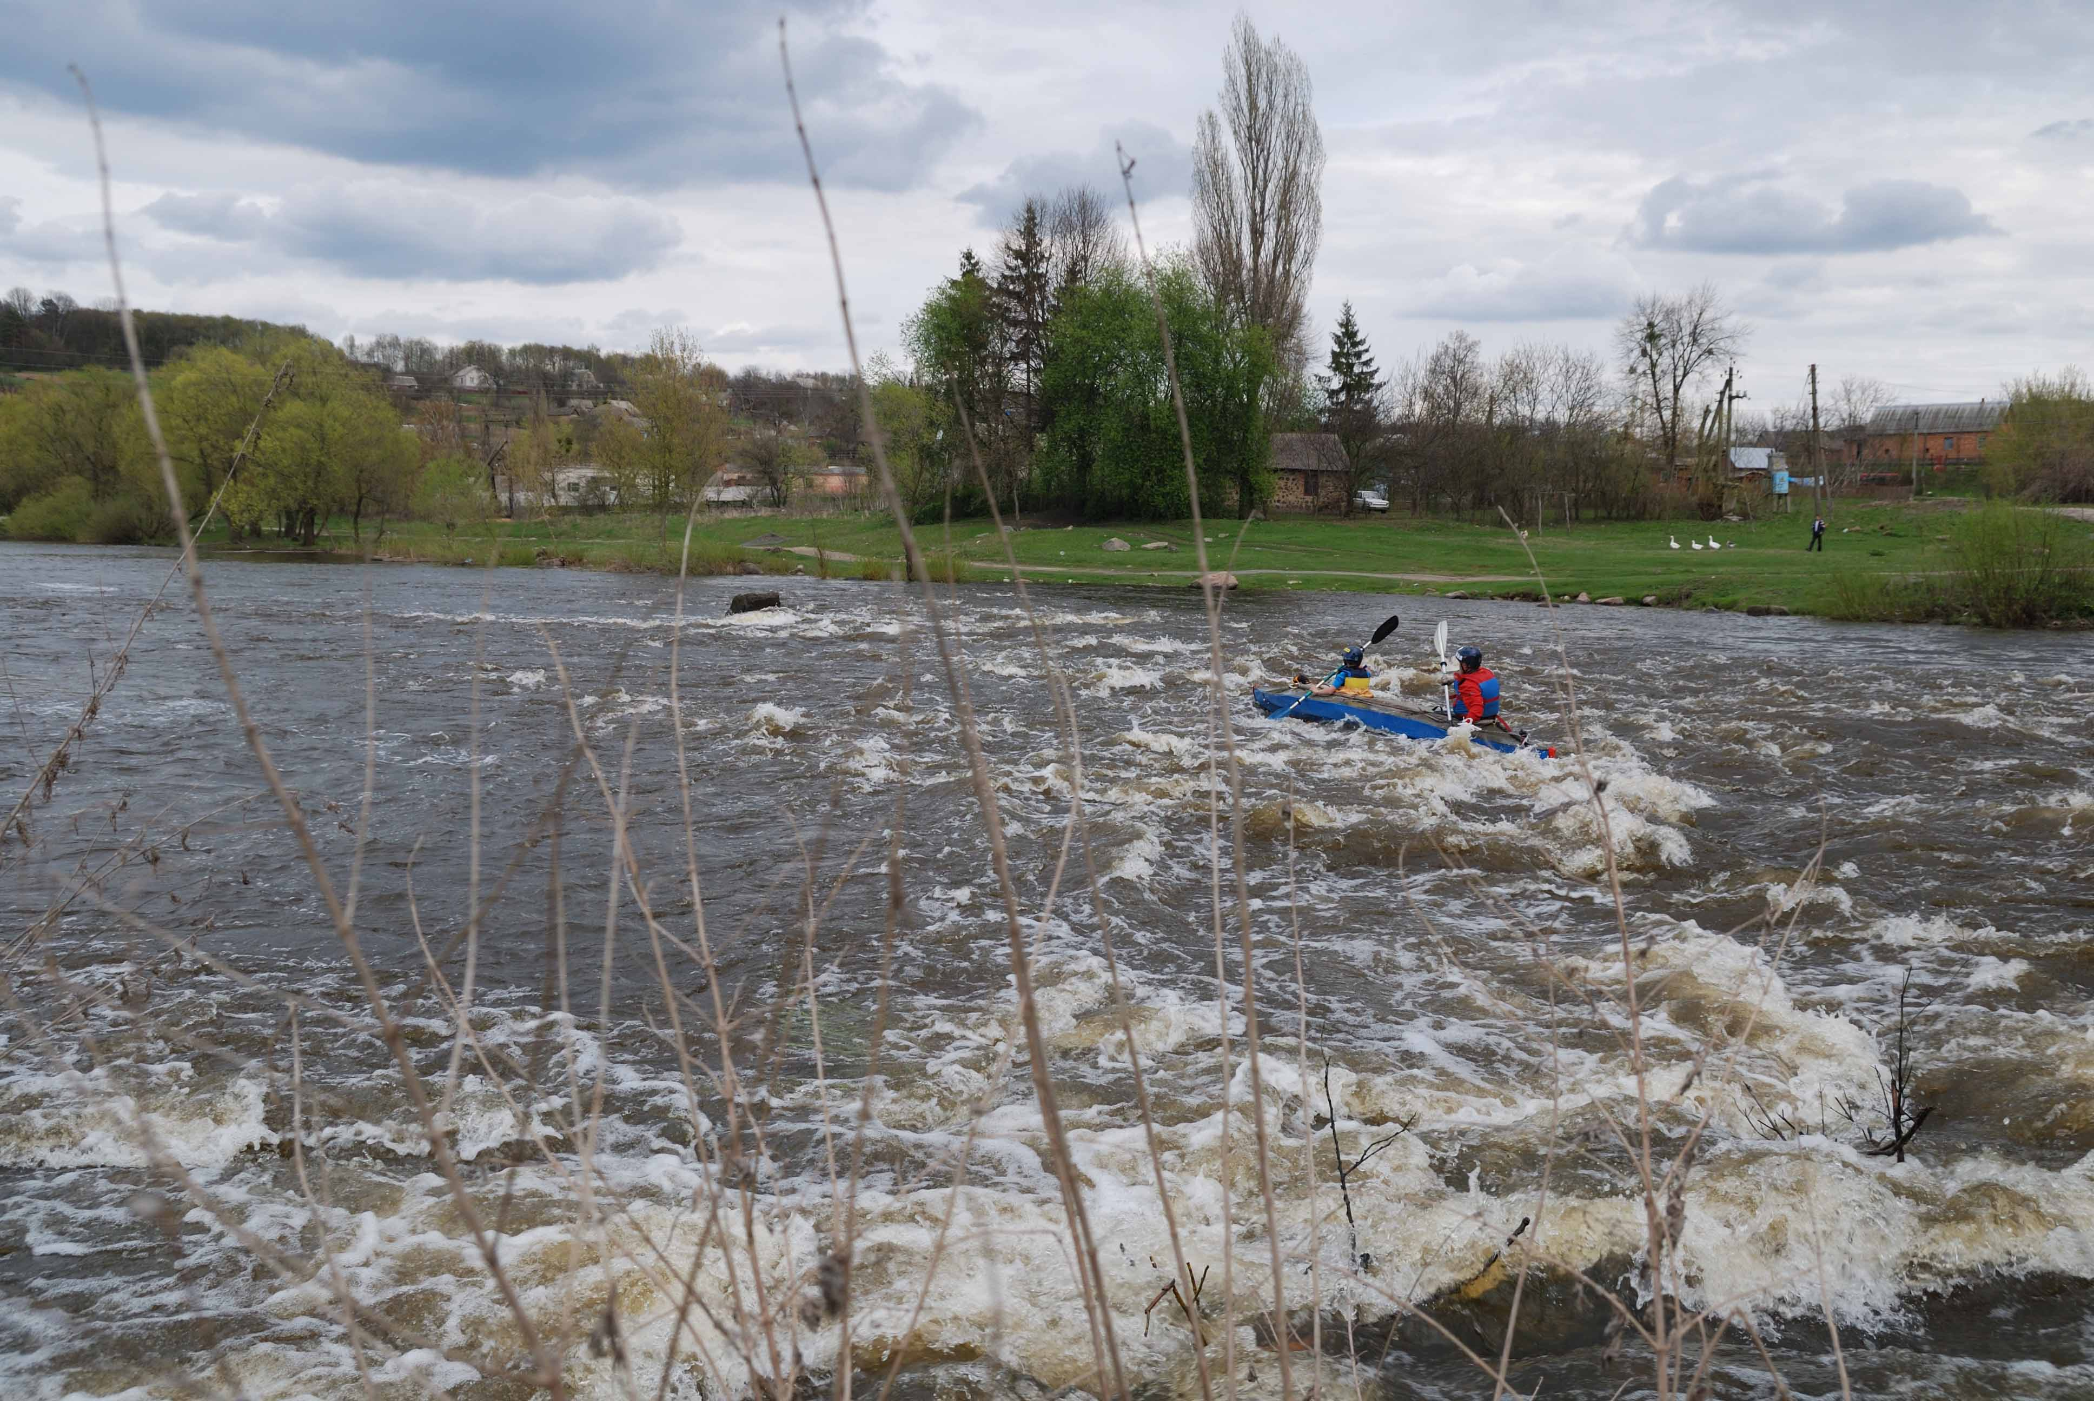

Фото 1. Мельница в г. Тывров

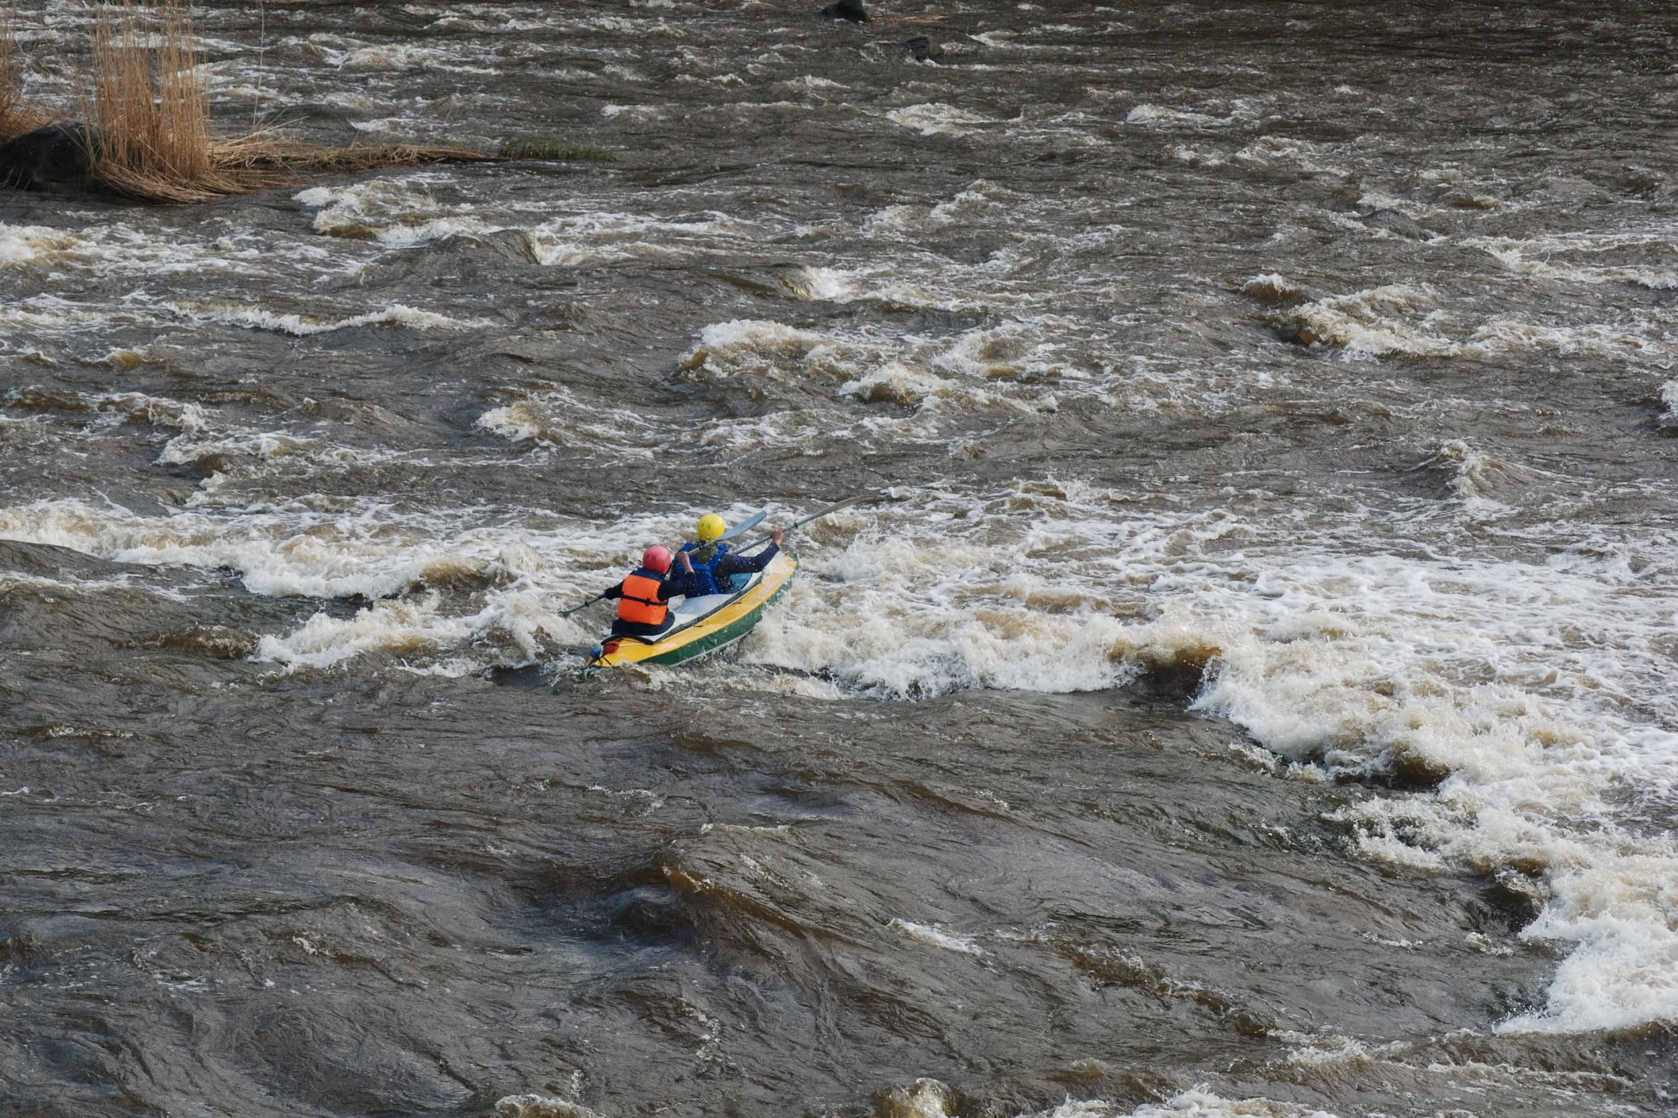

Фото 2. Порог Киевский

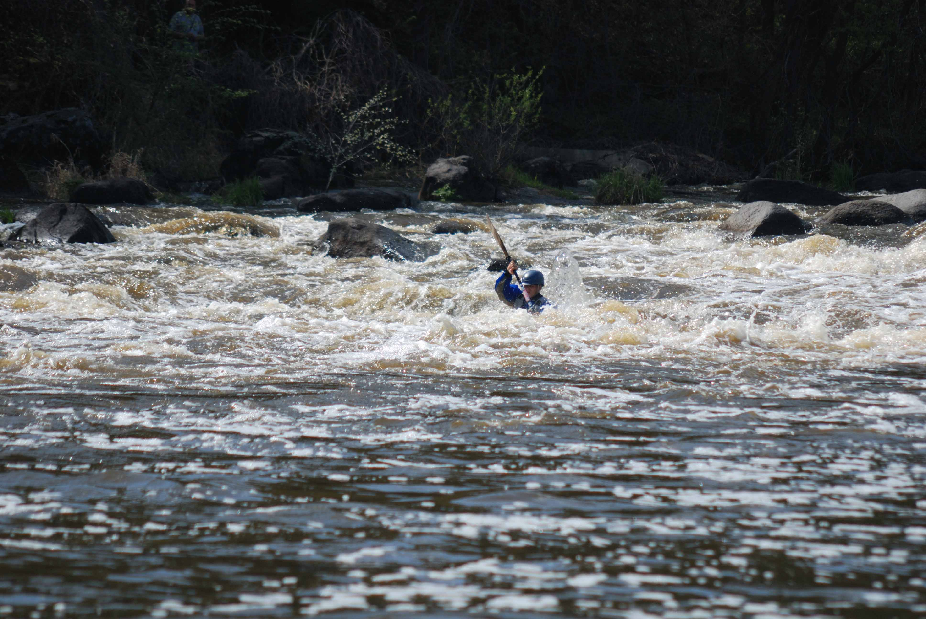

Фото 3. Вторая ступень Печорского каскада

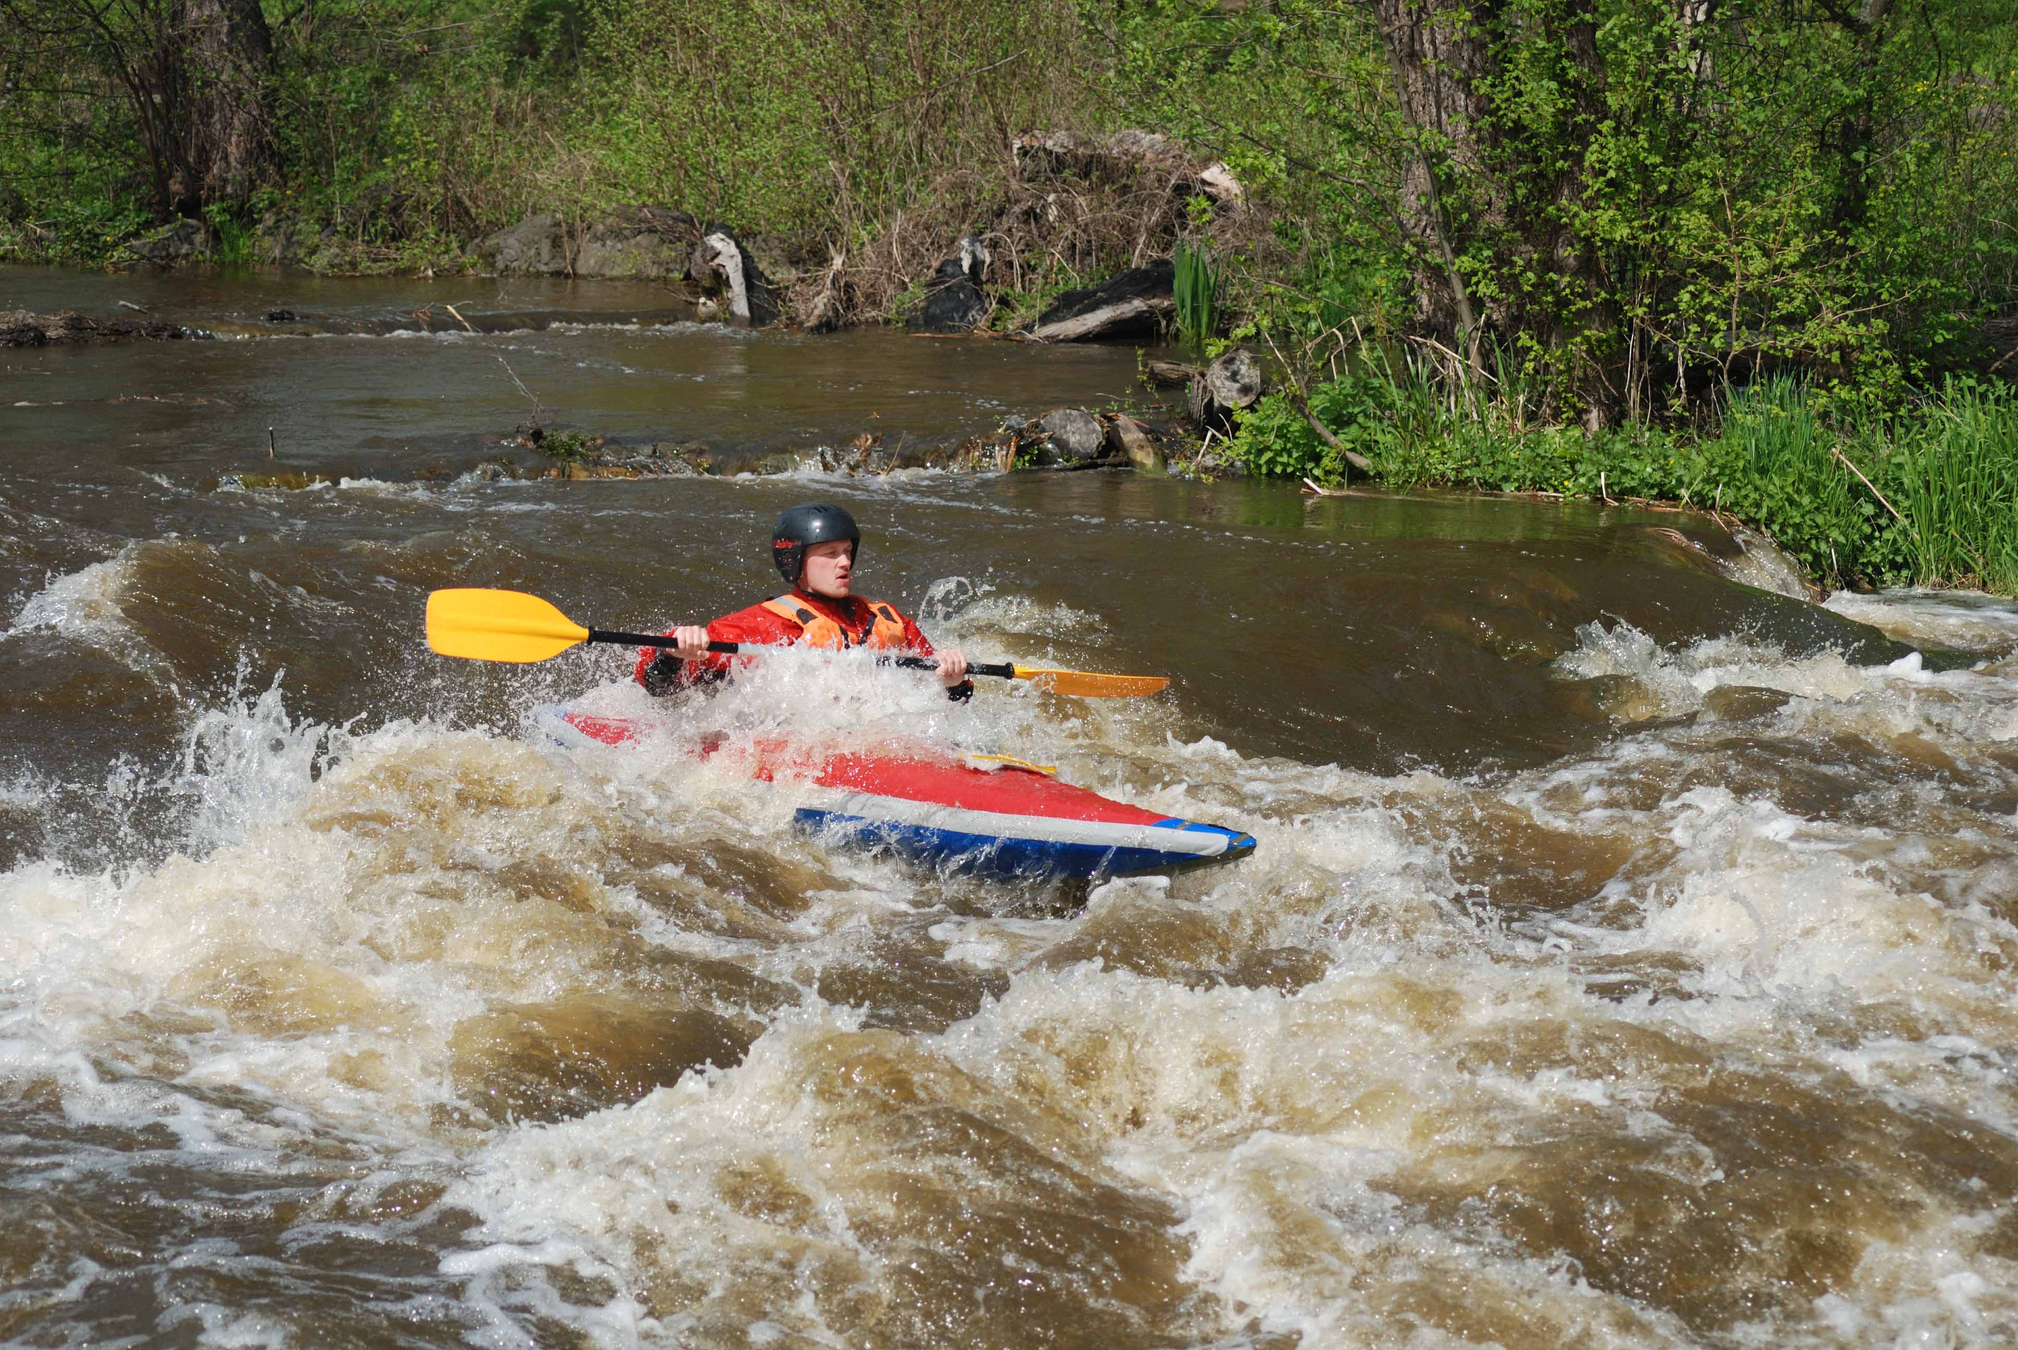

Фото 4. Бочка в обводном канале Печорского каскада

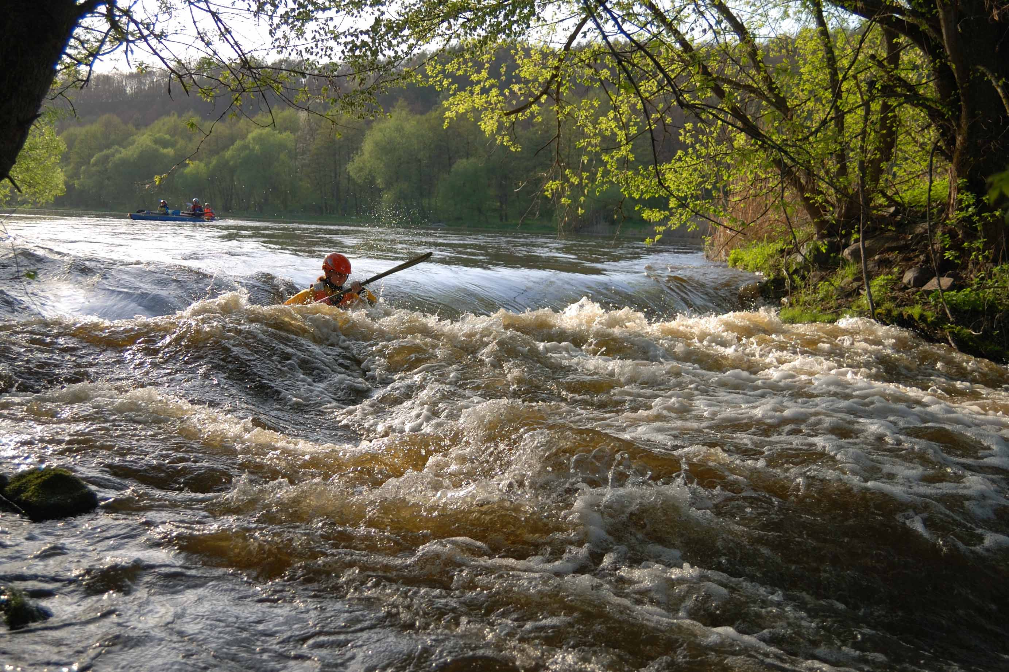

Фото 5. Порожек в районе ручья Яр

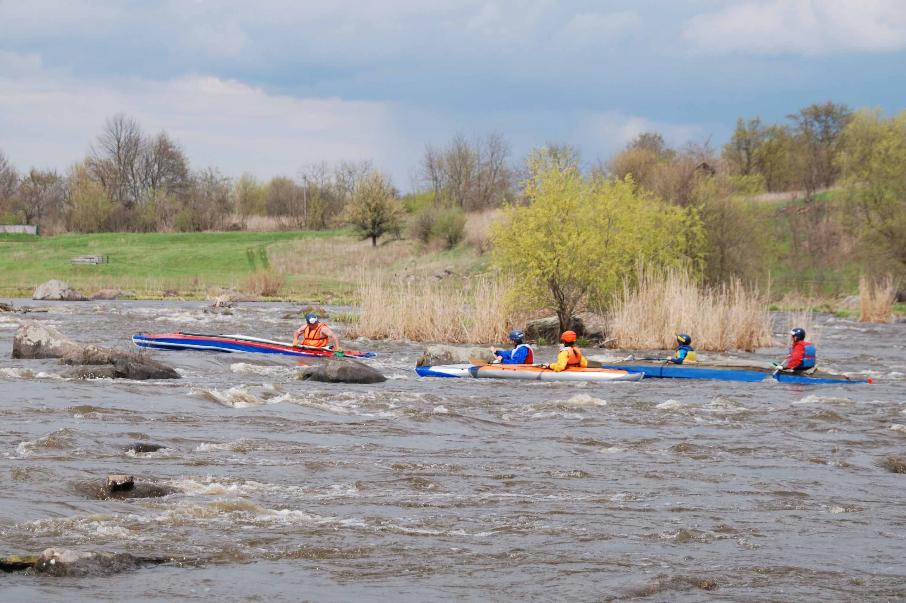

Фото 6. Спасработы

